Warszawa, 5 grudnia 2018 r.

Mikołajkowe upominki do 20 złotych. Sprawdź, co kupić, aby sprawić bliskiej osobie radość!

Mikołajki tuż tuż, a Ty wciąż nie masz upominku dla bliskiej Ci osoby? Twój przedświąteczny budżet jest ograniczony i szukasz ładnego drobiazgu w niskiej cenie? Mamy dla Ciebie kilka pomysłów na prezenty dla dzieci, przyjaciół czy drugiej połówki. Wierzymy, że sprawią im radość!

6 grudnia to dzień, w którym lubimy wymieniać się drobnymi prezentami z najbliższymi. Poniżej znajdziesz kilka inspiracji na upominek do 20 złotych. Wszystkie produkty możesz znaleźć w salonach Agata.

Prezent dla przyjaciółki
Jeśli ze swoją najlepszą przyjaciółką lub przyjacielem co roku praktykujecie tradycję obdarowywania się drobiazgami, a nie masz pomysłu co kupić – zastanów się nad tym, co lubi Twoja bratnia dusza. Jeśli nie jesteś pewna, albo po prostu nie masz w tym roku dużego budżetu na prezent – postaw na akcesoria do dekoracji wnętrz. Pomyśl o ciekawym zestawie akcesoriów lub tekstyliów do kuchni. Dla miłośników „dynksów, tentegów i innych szpargałów” polecamy wybrać zapachową świecę lub ciekawy świecznik, który Twoja przyjaciółka będzie mogła postawić na półce czy na komodzie w salonie. Pamiętaj tylko aby jego kształt, kolor i wielkość dopasować do stylu swojej bratniej duszy!
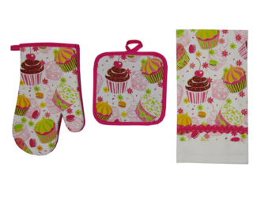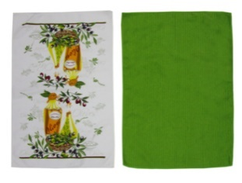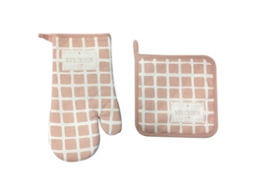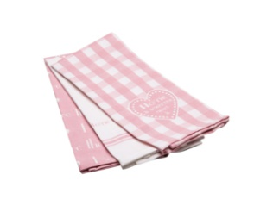
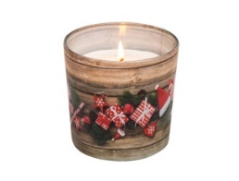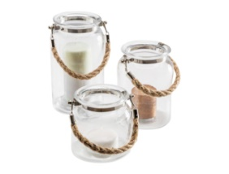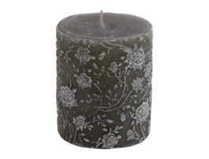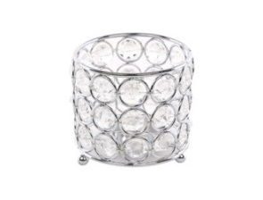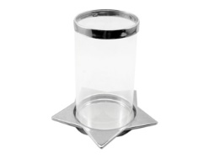

Prezent dla drugiej połówki
Twój chłopak lub dziewczyna czeka na upominek na Mikołajki? Idealnym pomysłem mogą być na przykład zapachowe świece czy lampki, które stworzą wyjątkowy klimat na wspólny, jesienny wieczór. Możesz również pomyśleć o ramce z Waszym wspólnym zdjęciem lub ulubionym kwiatku w wyjątkowej doniczce, dopasowanej do stylu Twojej dziewczyny. Pamiętaj, że prezent może być dedykowany również dla Was obojga: zestaw kubków lub filiżanek do porannej, wspólnej kawy czy nowa poszewka na poduszkę w salonie lub kocyk na jesienne, filmowe wieczory. Bez względu na to, co wybierzesz – pamiętaj, że liczy się gest.

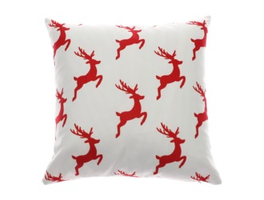
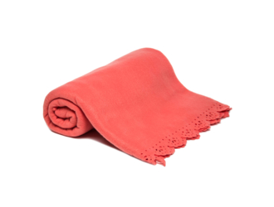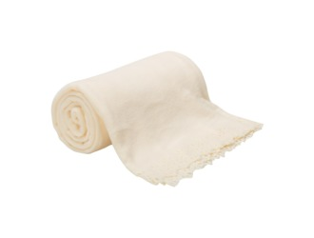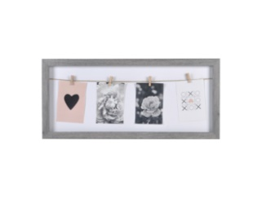
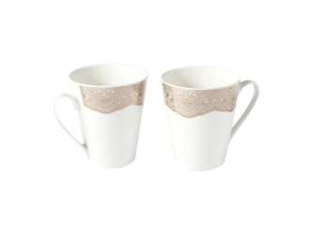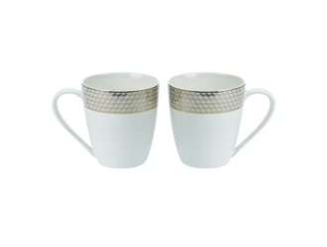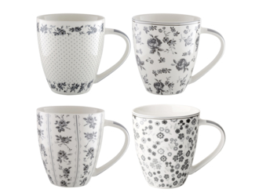

Prezent dla dziecka
Dzieci kochają dostawać prezenty z każdej okazji. Jednym z dobrych, mikołajkowych pomysłów jest zakup na przykład kolorowych lampek, które rozświetlą pokój małego domownika. Dobrym pomysłem jest również figurka – dzieci kochają takie drobiazgi! A jeśli wolisz bardziej praktyczny prezent – pozwól dziecku wybrać swój wymarzony kubek. Nie tylko sam prezent będzie frajdą, ale również wspólna wizyta w sklepie i dokonywanie samodzielnego wyboru!
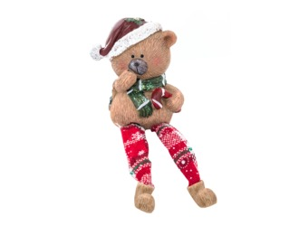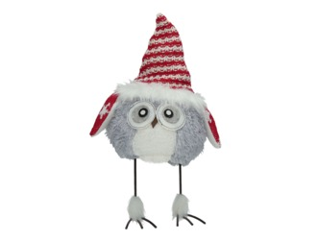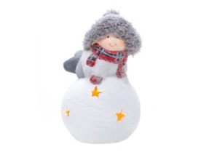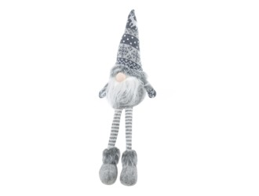
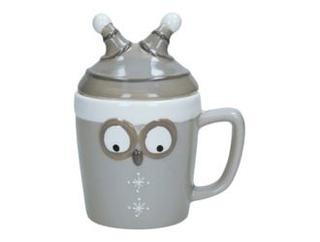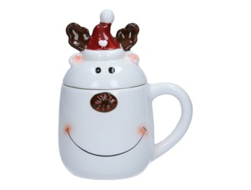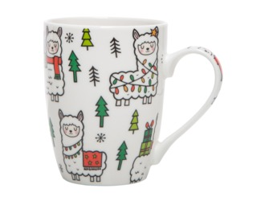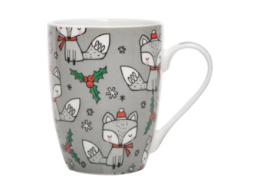
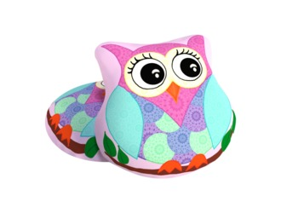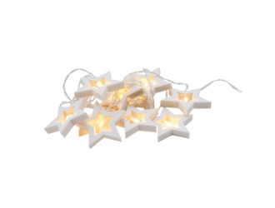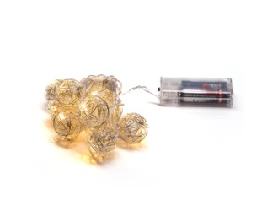

Bez względu na to co kupisz i o jakiej wartości – pamiętaj, że najważniejszy jest gest. Jeśli nie dysponujesz wysokim budżetem – kup drobny upominek lub zrób prezent własnoręcznie, a przekonasz się, że największą wartość mają te prezenty, w które wkładamy najwięcej serca!
***

O Agata SA.:
Agata S.A. to sieć wielkopowierzchniowych salonów mebli oraz artykułów wyposażenia wnętrz w Polsce; obejmująca 26 wielkopowierzchniowych salonów zlokalizowanych zarówno w dużych, jak i średnich miastach w całym kraju. Agata S.A. poprzez punkty sprzedaży detalicznej i e-commerce oferuje kolekcje do pokoju dziennego, dziecięcego, sypialni, jadalni
i kuchni, a także szeroką gamę produktów i akcesoriów do aranżacji wnętrz. Marka zapewnia dostęp do artykułów ponad 250 krajowych i zagranicznych producentów kilkudziesięciu marek własnych oraz szerokiego grona doradców, projektantów
i ekspertów.
Więcej o Agata S.A: www.agatameble.pl

Kontakt dla mediów:

Anna Wilczak-Kawecka
Specjalista ds. marketingu Agata S.A.
Al. Roździeńskiego 93
40-203 Katowice
Tel. +48 32 73 50 704
Tel kom. +48 695 652 957
anna.wilczak@agatameble.pl

Joanna Bieniewicz
24/7Communication Sp. z o.o.
ul. Świętojerska 5/7
00-236 Warszawa
tel. kom: +48 501 041 408
joanna.bieniewicz@247.com.pl

